ブックリストに登録すると
こんなに便利です！

何か不明な点があれば、図書館職員がお手伝いいたします。
お気軽にお声掛けください。
※本の履歴は、登録した後に貸出したものから反映されます。
登録する前の履歴は確認ができないため、ご注意ください。
ブックリストに登録すると、何ができるの？
登録しておくと何か良いことがあるの？

登録すると、図書館で借りた本の
履歴が自動で作成されます。
自分がシリーズ本をどこまで読んだかの
確認や、以前に借りたことがあるかどうかの確認ができます。

- インターネットの検索サイト（googleやyahooなど）で、
「長泉町民図書館」 検索 ⇒図書館ホームページへ。
- 画面を下にスクロールし、
「登録情報照会・申請書ダウンロード」⇒「利用状況参照」をクリック

- 利用者カードの番号、パスワードを入力してログイン。
※パスワードの設定、パスワードを忘れてしまった場合は
図書館カウンターまでお声掛けください。
- 右上の「利用者メニュー」から、ブックリスト管理をクリック
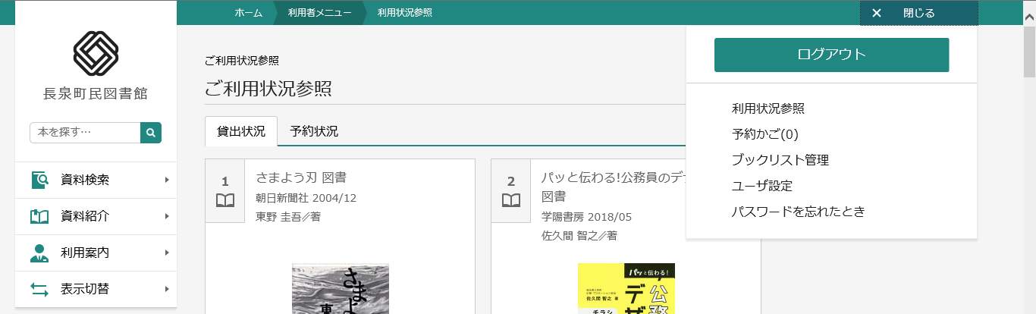
- ニックネームを入力して、利用規約に同意する旨に
チェックを入れて「登録」をクリック。
※ニックネームは
「他者と同じニックネームを
使えない」「半角20文字以内」
の２点にご注意ください。
- ブックリスト管理の画面に移動したら、
ブックリスト設定のタブをクリック
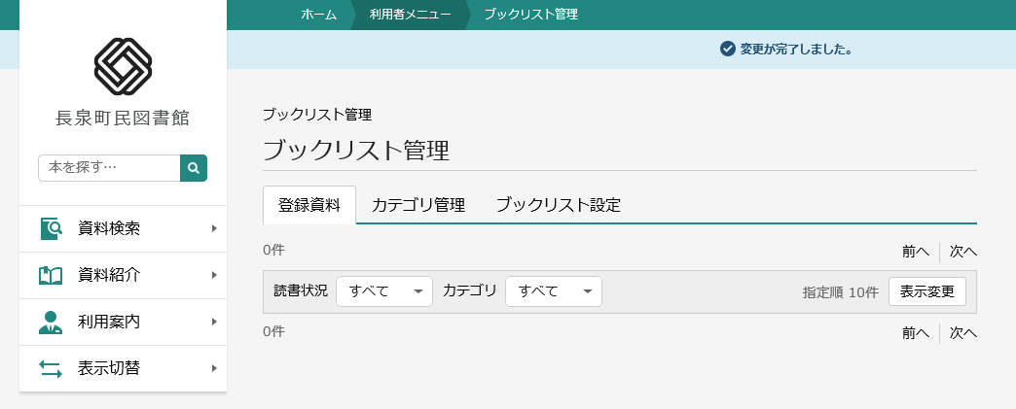

- 「ブックリストへの自動登録」で、
「貸出した資料」「予約した資料」にそれぞれチェックを入れる。
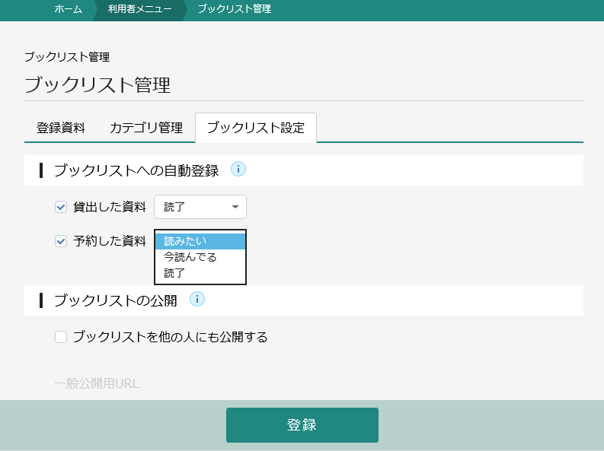
- 「カテゴリ管理」でカテゴリを追加すると、登録資料をカテゴリごとに分けることができる。（以下は一例）
